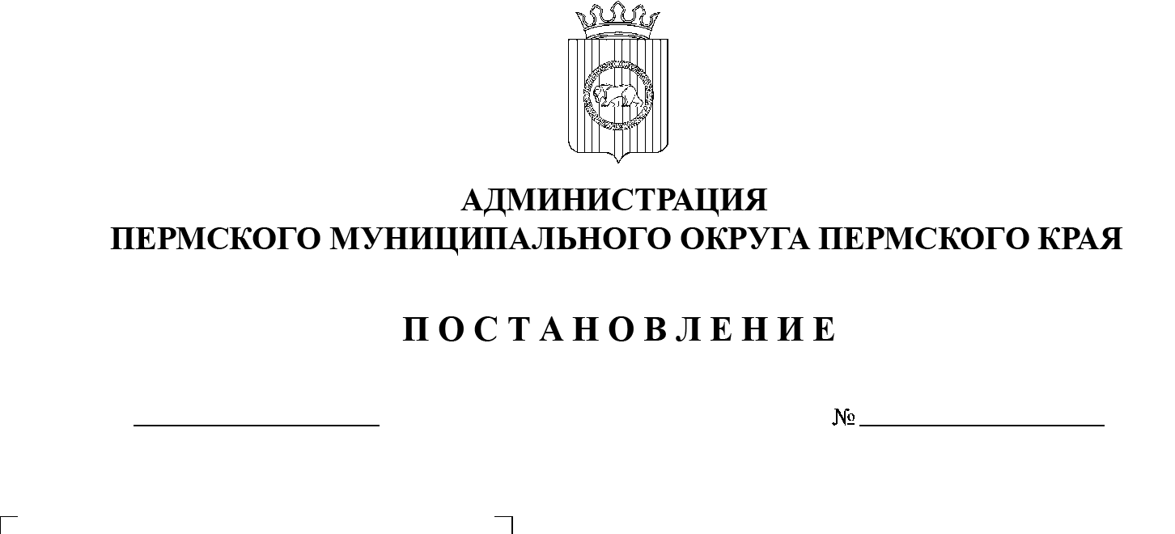

СЭД-2023-299-01-01-05.С-547

18.07.2023

**О внесении изменений в состав комиссии по обеспечению безопасности дорожного движения в Пермском муниципальном округе Пермского края, утвержденный постановлением администрации Пермского муниципального округа Пермского края**

**от 18 апреля 2023 г.**

**№ СЭД-2023-299-01-01-05.С-260**

В соответствии с пунктом 5 части 1 статьи 16 Федерального закона от 06 октября 2003 г. № 131-ФЗ «Об общих принципах организации местного самоуправления в Российской Федерации», пунктом 4 статьи 6 Федерального закона от 10 декабря 1995 г. № 196-ФЗ «О безопасности дорожного движения», пунктами 6, 24 части 2 статьи 30 Устава Пермского муниципального округа Пермского края

администрация Пермского муниципального округа Пермского края ПОСТАНОВЛЯЕТ:

1. Внести в персональный состав комиссии по обеспечению безопасности дорожного движения в Пермском муниципальном округе Пермского края, утвержденный постановлением администрации Пермского муниципального округа Пермского края от 18 апреля 2023 г. № СЭД-2023-299-01-01-05.С-260, изменения, изложив его в новой редакции согласно приложению к настоящему постановлению.
2. Опубликовать настоящее постановление в бюллетене муниципального образования «Пермский муниципальный округ» и разместить на официальном сайте Пермского муниципального округа в информационно-телекоммуникационной сети Интернет (www.permraion.ru).
3. Настоящее постановление вступает в силу со дня его официального опубликования.

Глава муниципального округа В.Ю. Цветов

Приложение

к постановлению администрации Пермского муниципального округа Пермского края



от 18.07.2023 № СЭД-2023-299-01-01-05.С-547

**ПЕРСОНАЛЬНЫЙ СОСТАВ**

**комиссии по обеспечению безопасности дорожного движения**

**в Пермском муниципальном округе Пермского края**

|  |  |  |
| --- | --- | --- |
| Чернятьев  Андрей Викторович | - | заместитель главы администрации Пермского муниципального округа Пермского края, начальник управления территориальной безопасности администрации Пермского муниципального округа Пермского края, председатель комиссии |
| Латышев  Александр Викторович | - | и.о. начальника Отдела Госавтоинспекции отдела МВД России «Пермский», заместитель председателя комиссии (по согласованию) |
| Шадрина  Ольга Сергеевна | - | главный специалист муниципального казенного учреждения «Центр обеспечения безопасности Пермского муниципального округа Пермского края», секретарь комиссии |
| Члены комиссии: |  |  |
| Борисова  Оксана Андреевна | - | инспектор по пропаганде безопасности дорожного движения ОГИБДД отдела МВД России «Пермский» (по согласованию) |
| Брауэр  Александр Викторович | - | заместитель начальника отдела содержания автомобильных дорог и безопасности дорожного движения ФКУ Упрдор «Прикамье» (по согласованию) |
| Дмитриев  Дмитрий Александрович | - | начальник отдела безопасности дорожного движения КГБУ «Управление автомобильных дорог и транспорта Пермского края» (по согласованию) |
| Кожевников  Михаил Игоревич | - | старший государственный инспектор технического надзора ОГИБДД отдела МВД России «Пермский» (по согласованию) |
| Кондырев  Антон Михайлович | - | инспектор дорожного надзора ОГИБДД отдела МВД России «Пермский» (по согласованию) |
| Коцофан  Николай Леонидович | - | начальник муниципального казенного учреждения «Центр обеспечения безопасности Пермского муниципального округа Пермского края» |
| Мушавкина  Ольга Леонидовна | - | начальник управления правового обеспечения и муниципального контроля администрации Пермского муниципального округа Пермского края |
| Салтыков  Алексей Николаевич | - | начальник отдела МВД России «Пермский» полковник полиции (по согласованию) |
| Самарин  Андрей Иванович | - | главный специалист – главный государственный инженер – инспектор Государственной инспекции технического надзора Пермского края (по согласованию) |
| Соснина  Наталья Александровна | - | начальник управления образования администрации Пермского муниципального округа Пермского края |
| Тетенова  Наталья Алексеевна | - | начальник МКУ Управление благоустройства Пермского муниципального округа |
| Фролов  Сергей Александрович | - | директор МКУ «Административно-хозяйственная служба Пермского муниципального округа» |
| Чередниченко  Александр Лукьянович | - | заместитель начальника муниципального казенного учреждения «Центр обеспечения безопасности Пермского муниципального округа Пермского края» |